Неделя продвижения активного образа жизни
09.01.2025
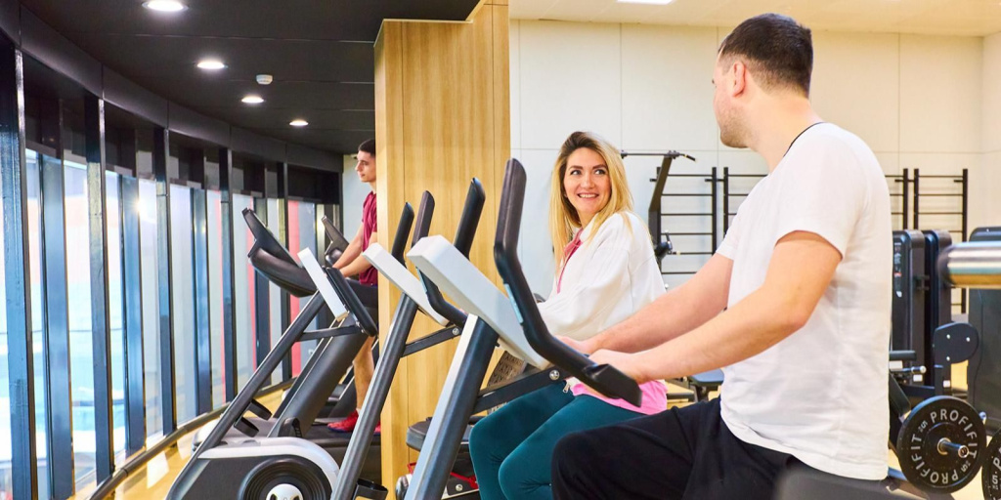

С 6 января по 12 января проходит Неделя продвижения активного образа жизни

Прошли долгожданные длинные праздники, и мы надеемся, что вы хорошо отдохнули и набрались сил для новых свершений в 2025 году.

В современном мире очень сложно найти время для занятия физической культурой и спортом. Но важно понимать, что регулярные тренировки – лучшее, что вы можете сделать для своего организма.

Сколько заниматься

Высокий уровень физической активности обеспечивает сохранение и улучшение функций сердечно-сосудистой и нервной систем. Для людей от 18 до 64 лет регулярная физическая активность должна составлять 150–300 минут в неделю. Темп – средней интенсивности. Если нагрузка по интенсивности высокая, то достаточно 75–150 минут в неделю. Обязательно два раза в неделю нужно включать тренировки на укрепление мышц. Людям старше 65 лет надо добавлять упражнения на координацию и баланс.

Тренировочный процесс должен быть построен на принципах индивидуализации, регулярности и повторности. Перед тем как начать заниматься спортом, если раньше вы не выполняли физические упражнения регулярно, необходимо обследоваться в поликлинике или обратиться за консультацией к врачу. Нетренированным людям рекомендуется заниматься 3–4 раза в неделю по 30–45 минут в день.

Утром или вечером

Делать упражнения можно в любое время, но желательно, чтобы после приема пищи прошло около 2 часов, а до времени отхода ко сну оставалось не меньше 1 часа. Оптимально заниматься спортом через день, чтобы организм успел восстановиться и подготовиться к новой физической нагрузке.

Метод со стандартной непрерывной нагрузкой (бег, велотренажер и т. д.) является наиболее популярным и обеспечивает устойчивое повышение аэробной выносливости, что полезно для снижения риска развития заболеваний сердечно-сосудистой и дыхательной систем, укрепления костной ткани, улучшения эмоционального состояния и повышения качества сна.

Заминка обязательна

После основной части любой тренировки должна следовать заминка продолжительностью 3–5 минут. В это время можно использовать упражнения на растяжку, дыхательную гимнастику. Заминка направлена на то, чтобы организм постепенно успокоился и перешел в более спокойную фазу.

Начните с небольших целей, и у вас все получится!

Адрес страницы: http://voronovo.mos.ru/presscenter/news/detail/12750814.html
Управа района Вороново города Москвы

